Esta actividad es solamente para alumnos aprobados. Modifica al primer indicador de la primera rúbrica

MANEJO DE LA HOJA DE CÁLCULO
Lee atentamente y realiza lo que se te indica en el programa Excel

- Escribe la siguiente información cuidando el formato:
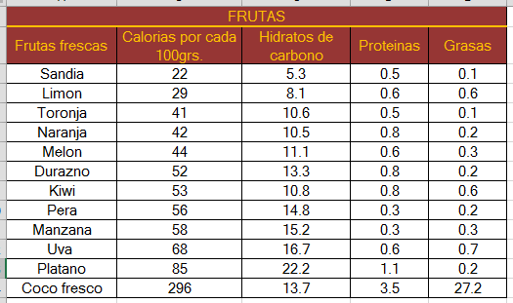

- La fuente utilizada en la hoja de cálculo es Microsoft Sans Serif, tamaño de fuente 12 puntos, color de relleno de celdas Rojo, Énfasis 2, oscuro 25%
- GUARDA EL LIBRO CON TU NOMBRE. REPITE ESTA ACCIÓN CONTINUAMENTE
- Cambia el nombre de la hoja de cálculo a Frutas y crea dos copias. Cámbiale el nombre a una de ellas a Formato libre y otra Formato predeterminado

En la hoja Formato libre
- Aplica un formato a tu gusto en la hoja llamada formato libre en tu hoja de cálculo, modificando fuente, estilo, tamaño, color de fuente, borde y sombreado a las celdas.
- Ordena la hoja por orden alfabético ascendente por la columna Frutas frescas

En la hoja Formato Predeterminado

- Agrega una fila que calcule el promedio de los valores de las calorías, hidratos de carbono, proteínas y grasas
- Ordena la hoja por la columna Calorías de menor a mayor (orden ascendente)
- Aplica a la tabla formato condicional de conjunto de iconos a la columna Hidratos de carbono
- Realiza un gráfico de columna cónica de los cinco elementos con mayor valor de calorías, aplica diseño 1, con título Frutas, en su propia hoja llamada Frutas. Aplica el estilo que desees.
- Guarda tu archivo en memoria y envíalo al correo de tu profesor pruizs.acad016@ags.conalep.edu.mx

